一、简答题
1，叙述平稳过程和宽平稳的定义，并回答：宽平稳是严平稳吗？严平稳一定是宽平稳吗?
此题答案略。
2，均值和方差分别代表了随机过程的什么特性？为什么随机过程的自相关函数在研究过程的概率和统计特性里如此重要？
答：均值代表了随机过程时间点上的平均值。
方差代表了随机过程时间点上的波动性。
自相关代表了随机过程在两个时间点的关联程度。
3，给出随机过程X(t)的有限维分布函数并定义，并说明一维分布函数组不足以完全描述随机过程的整体特性。
答：
一维分布函数并不能完全反应随机过程在不同时间点上的关联性，多维分布函数能反应随机过程在不同点处分布分布函数的联系。
- 1，电压波形{X(t)}是独立随机正态过程，经过半波整流后波形为{Y(t)}，其中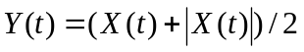，问Y(t)是否为正态过程。
解法一：Y(t)是非负值，所以不是正态过程。
解法二：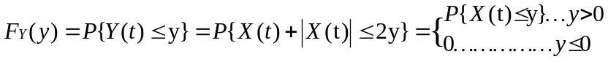=
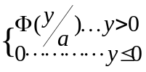，所以，不是正态分布。
2，X(t)=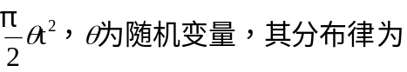
 | -1 | 0 | 1
p | 1/3 | 1/3 | 1/3

(1)绘制样本函数草图；（2）求一维分布律；（3）求一维特征函数。
解：（1）略
（2）
X(t) | 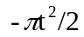 | 0 | 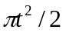
p | 1/3 | 1/3 | 1/3

(3)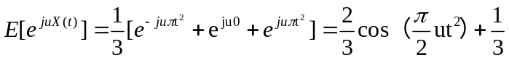

- N(t)服从参数为的泊松过程，求（1）二位概率分布；（2）N维概率分布。
此题见于第二章课后习题。
- 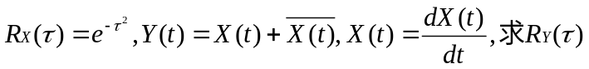。
解：Y(t)是平稳过程
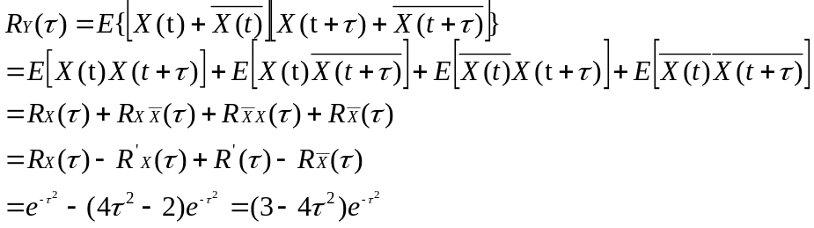
- 零均值二阶矩随机过程{X(t)，t∈R}的自相关函数
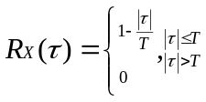
（1）讨论该过程的均方连续性，均方可积，均方可导
（2）判断是否有均方遍历性
解：（1）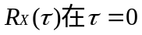处连续，故均方可积，
又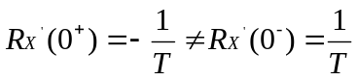，故均方不可导。
（2）该过程的均值为0，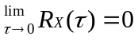，故有均方遍历性。
- 马氏链{X(n),n=0,1,2......}的状态空间E={1,2,3,4},转移矩阵为
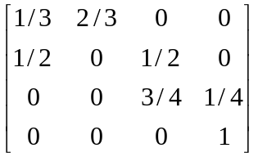
（1）画出状态转移图；（2）各种状态的性质；（3）分解状态空间
解：（1）略
（2）“4”为吸收态，故为均方遍历态；
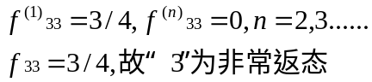
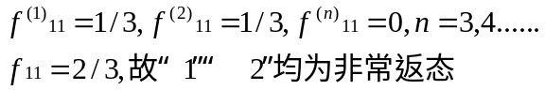
（3）E={1,2,3}{4}

- 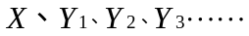为相互独立的随机变量序列，X服从参数为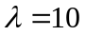的泊松分布，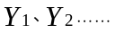都服从参数为5的指数分布。
令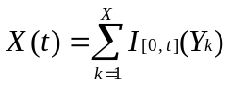
示性函数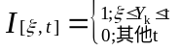
设{X(t)}的均值函数为E{X(t)}，求E{X(t)}
解：